**海南银行招聘浏览器操作指南**

**第一步**：请使用Edge浏览器登录海南银行官网（www.hnbankchina.com.cn）

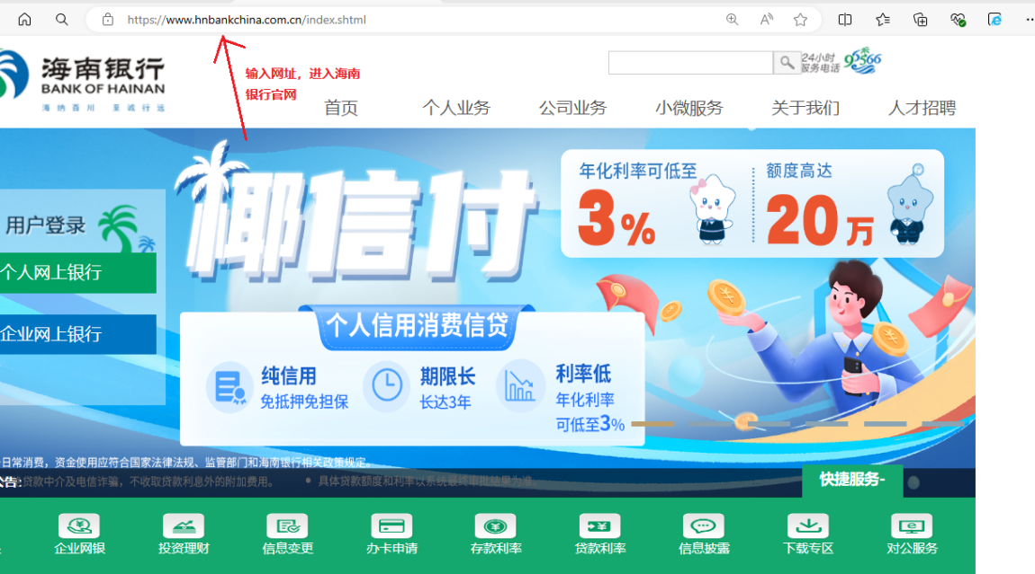

**第二步**：设置Edge浏览器在IE模式下加载访问



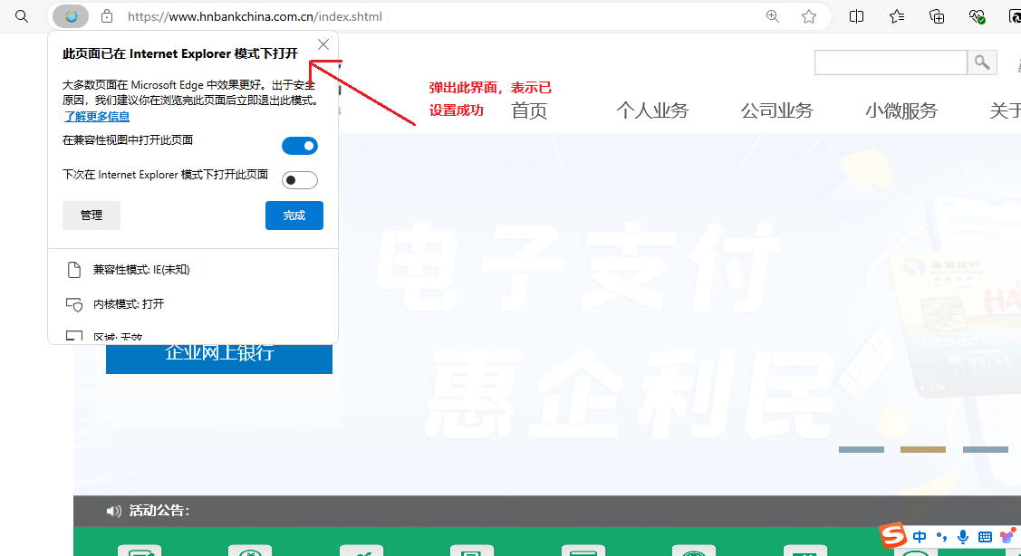

**第三步**:点击“人才招聘”栏目



**第四步**：注册和报名

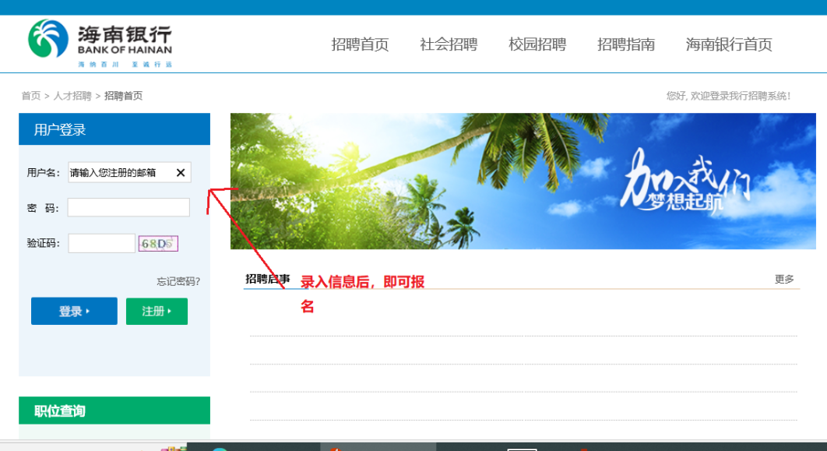

【温馨提示】本次招聘前已在我行注册简历信息的应聘者，需在申请应聘岗位前，维护基本信息，填报相应的应聘部门、期望工作地。